正电子谱学原理
- 正电子
- 正电子湮没
$$e^{+}+e^{−}−nγ(n=2,3\text{.}\text{.}\text{.})$$
- 双光子湮没
n = 2
- 正电子寿命
- 湮没光子的能量和Doppler展宽
- 湮没光子的角关联
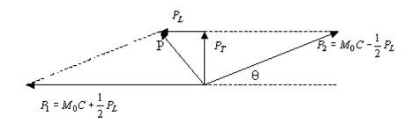
2γ湮灭过程中动量守恒的矢量图
$$θ≈{P_{T}}/{M_{0}}C$$
$$ΔE={{\text{cP}}_{L}}/2$$
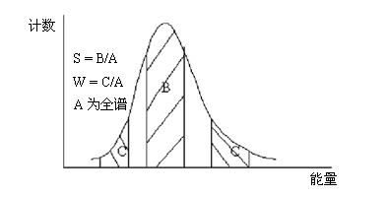
Doppler展宽的线性参数
- 正电子源
- 放射性同位素
$${}_{\text{11}}^{\text{22}}{}\text{Na}−{}_{\text{11}}^{\text{22}}{}\text{Ne}+e^{+}+γ(1\text{.}\text{28}\text{MeV})$$
- 单能慢正电子束
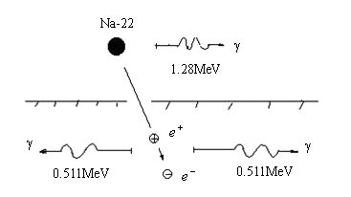
正电子实验
- 正电子湮没技术（70年代）
- 正电子湮没谱学（80年代）
- 正电子谱学（90年代后期）
- 正电子谱学的主要特点：
- 对固体中原子尺度的缺陷研究和微结构变化十分敏感，是其他手段无法比拟的。
- 对研究材料完全无损伤，可进行生产过程中的实时测量，能够满足某些特点的测量要求。
- 理论比较完善，可以精确计算很多观测量同实验进行比较。
- 固体内部的信息由光子毫无失真的带出，对样品要求低，不需特别制备或处理，不受半导体导电类型和载流子浓度等因素影响。
- 作为电子的反粒子，正电子容易鉴别，又能形成电子偶素，可以替代电子探针来获得材料中更多的信息，在许多实验中能够大大降低电子本底。

正电子谱学基本实验技术
- 正电子寿命谱
- 湮灭能谱的Doppler展宽及其S参数
- 湮没辐射的角关联
- 慢正电子束
- 慢正电子束装置
- 单能正电子的注入深度
- 正电子扩散
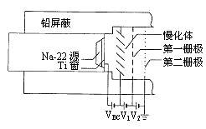
慢正电子束流的慢化体结构

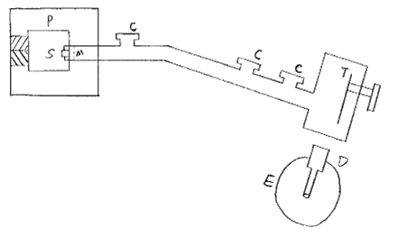
其中，S: 22Na源 P: 铅屏蔽 M: 钨慢化体 T: 靶材料
C: 有补偿线圈 D: 高纯锗探测器 E: 液氮冷却装置
Slowpos-USTC：慢电子束流装置示意图

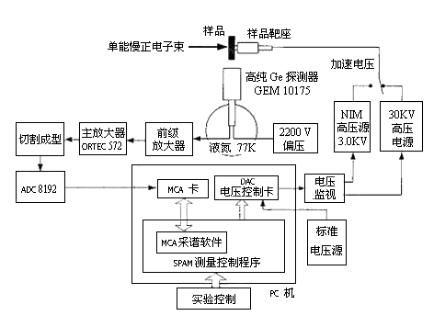
Slowpos-USTC：慢电子束的数据测量和控制系统

- 慢正电子束特点：
  - 可探测真实表面（几个原子层）的物理化学信息
  - 探测物体内部局域电子密度及动量分布
  - 可获得缺陷沿样品深度的分布
- 单能正电子平均注入深度的经验公式：
$$\begin{aligned} \bar{Z} = {\text{AE}}^{n} \\ \text{其中} A \overset{˙}{=} {\text{400}}/ρ ({\overset{ ∘}{A}}/{{\text{keV}}^{n}})， ρ\text{为靶密度}(g/{{\text{cm}}^{3}}) E\text{为正电子注入能量}(\text{keV}) \\ n \overset{˙}{=} 1\text{.}\text{62}\end{aligned}$$

正电子谱学应用之一
Open volume defects of superconducting thin film YBa2Cu3O7-δ
高温超导体中空位型缺陷不仅是不可避免的，而且也是必须的。
外延薄膜的临界电流密度比相应的块材单晶高约三个量级。
单能慢正电子束是研究薄膜空位型缺陷的有效方法。
- Open volume defects of superconducting thin film YBa2Cu3O7-δ
- 空位型缺陷与沉积条件的关系
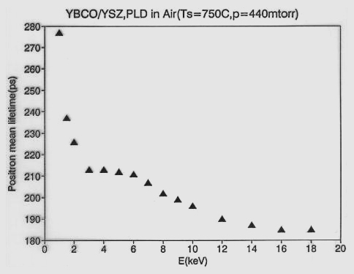
X Y Zhou et al ,
J Phys. CM 9, L61
Phys.Rev. B54, 1398
Phys.Lett. A225, 143
Physica C 281, 335
- 相同空气分压，衬底温度越高，正电子平均寿命越小
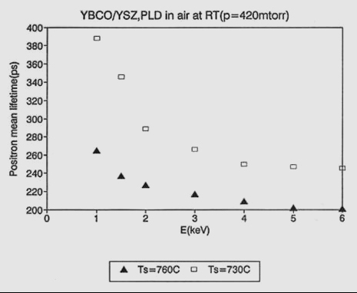
- 相同衬底温度，空气分压越高，正电子平均寿命越大
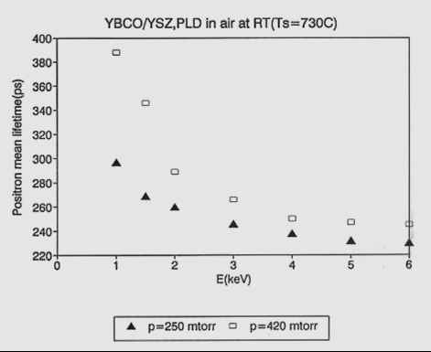
- 空位型缺陷的正电子寿命(360ps)不变
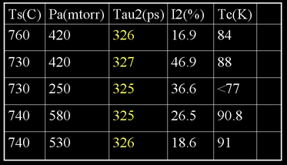
- 结论
  - 空位型缺陷的类型与沉积条件无关
  - 相同空气分压，衬底温度越高，缺陷越少；相同衬底温度，空气分压越高，缺陷越多
  - 空位型缺陷对应的是阳离子空位及其复合体
- 正电子寿命的温度依赖关系
- 平均寿命随温度的降低而降低
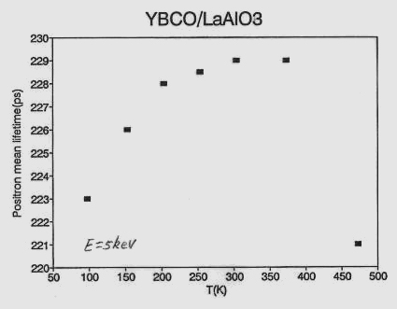
- I2 随温度的降低而降低
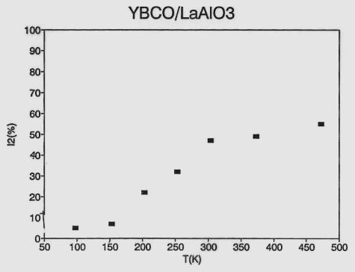
- Tau2随着温度的降低而升高
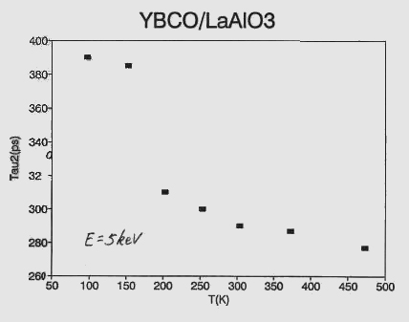
- （块材）平均寿命随温度的降低而升高
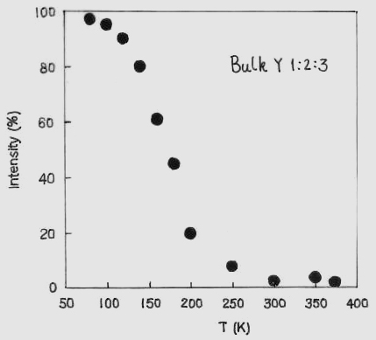
- （块材）Tau2 与和掺杂量温度无关
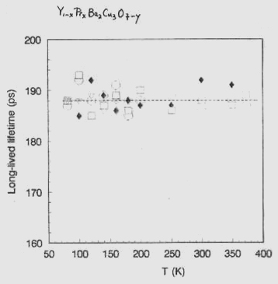
- Summary
  - 深浅捕获中心共存
  - 深捕获中心（缺陷）在低温下有长大的趋势，可能形成心的磁通钉扎中心
- 结论
- 高温超导薄膜中存在两类缺陷
  - 浅捕获中心——位错、孪生晶界等
  - 深捕获中心——阳离子空位及其复合体
- 阳离子空位及其复合体的尺度与沉积条件无关
- 低温下，缺陷有长大的趋势

正电子谱学应用之二
分子束外延硅薄膜的质量评价
分子束外延生长半导体薄膜
衬底温度的重要性—最佳生长温度LT—MBE
慢正电子束技术—无损检测外延膜质量
- 实验结果
样品号 | 1080 | 1079 | 1087 | 1086 | 1003 | 1078
外延层厚（nm） | 920 | 920 | 670 | 680 | 740 | 1130
生长温度（℃） | RT | 400 | 475 | 525 | 575 | 700
S_{d}/S_{b} | 1.136 | 1.107 | 1.023 | 1.022 | 1.003 | 1.002

S_{d}/S_{b} | 空位型缺陷类型
1.02~1.03 | 单空位
1.03~1.04 | 双空位
>1.5 | 大的空位或空位团

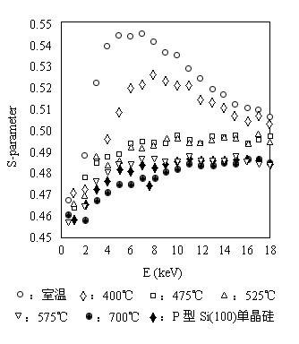
不同生长温度下分子束外延样品S参数
X Y Zhou et al, Materials Science Forum 363-365 (2001), 475 ;
- 结论 生长温度与薄膜质量
室温 |  | 小空位团
500℃左右 |  | 单空位
575℃ |  | 空位型缺陷基本消失
700℃ |  | 锑扩散的影响

正电子谱学应用之三
离子注入硅产生的缺陷及其退火行为
注入及退火条件
 | E(keV) | I(μA) | D(ions/cm²) | t₂(min)
P⁺ | 90 | 0.5 | 2×10¹⁴ | 20
P₂⁺ | 180 | 0.25 | 1×10¹⁴ | 20

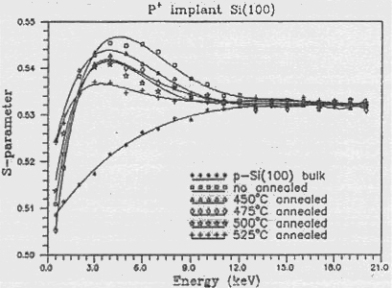
P⁺注入样品的实验S参数

P⁺注入硅引起的缺陷及其退火行为
退火温度 | 未退火 | 450（℃） | 475（℃） | 500（℃） | 525（℃）
x₁(nm) | 94.3 | 87.4 | 74.8 | 69.2 | 63.7
x₂(nm) | 250.1 | 240.1 | 200.7 | 194.7 | 186.8
S_{d}/S_{b} | 1.026 | 1.019 | 1.022 | 1.017 | 1.008
K(λ_{b}) | 32 | 28 | 26 | 25 | 23
Δx(nm) | 155.8 | 152.7 | 125.9 | 125.5 | 123.1

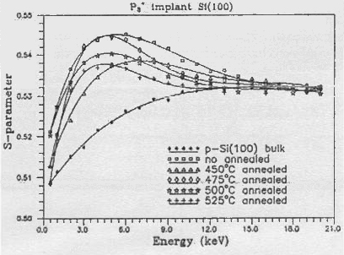
P₂⁺注入样品的实验S参数

P₂⁺注入硅引起的缺陷及其退火行为
退火温度 | 未退火 | 450（℃） | 475（℃） | 500（℃） | 525（℃）
x₁(nm) | 71.3 | 67.5 | 77.1 | 64.8 | 57.4
x₂(nm) | 248.1 | 234.1 | 201.7 | 214.8 | 201.0
S_{d}/S_{b} | 1.025 | 1.020 | 1.022 | 1.031 | 1.011
K(λ_{b}) | 34 | 27 | 30 | 27 | 24
Δx(nm) | 176.8 | 166.6 | 124.6 | 150.0 | 143.0

- 结论（方势阱拟合）
- 注入引起的缺陷类型
- 损伤区域随退火温度增加而变窄；即前沿、后沿均向注入面移动
- 退火不改变缺陷类型，只引起缺陷浓度的变化
- P分子离子注入的缺陷层厚一些

正电子谱学应用之四
界面微结构变化的慢正电子研究
- 描述界面的模型
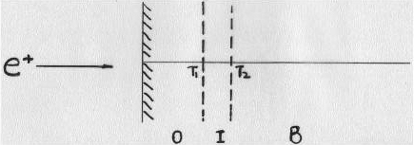
S = F_{S}S_{S}+F_{O}S_{O}+F_{I}S_{I}+F_{B}S_{B}
F_{S}+F_{O}+F_{I}+F_{B} = 1

- 界面的五种物理模型
- 均匀介质模型：块材衬底
- 理想线形接触模型
- 线形全吸收模型
- 有限厚度全吸收模型
- 有限厚度模型
- Al/GaAs
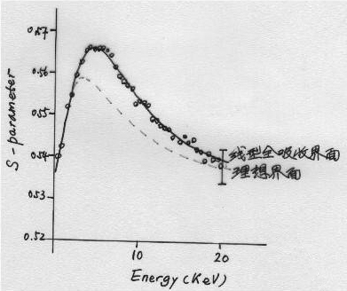
- Au/GaAs
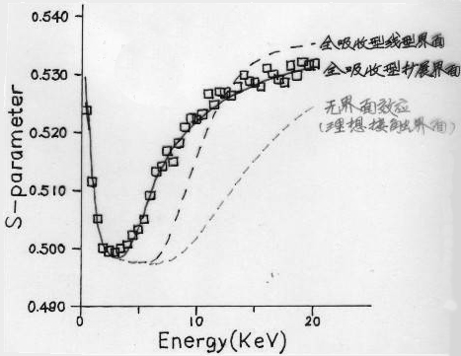
- Al/GaAs 的退火效应
